 | Федеральное государственное бюджетное образовательное  учреждение высшего образования  «Пензенский государственный университет»  (ФГБОУ ВО «Пензенский государственный университет»)  Нижнеломовский филиал ФГБОУВО  «Пензенский государственный университет»  (НлФ ФГБОУ ВО «ПГУ»)

Практическая работа №5
по дисциплине: «Поддержка и тестирование программных модулей»
на тему: «Разработка и тестирование программных модулей с применением методов модульного тестирования»

Выполнили:
студент группы 23НФПО
Кириллов А.О.
Веденяпин Д.А.
Мосман А.П.
Принял:
Преподаватель
Кайгородова В.О.

Нижний Ломов, 2025 г.
Цель работы: освоить методику разработки программных функций и классов с последующим созданием комплекса автоматизированных тестов для проверки корректности их работы в различных сценариях, включая граничные и исключительные ситуации.

Ход работы:
- Создали приложение калькулятор (рисунок 1.1-1.4).
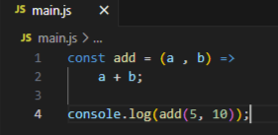
Рисунок 1.1 – Код программы
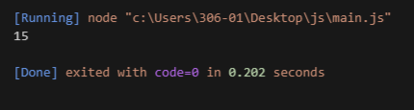
Рисунок 1.2 – Результат программы

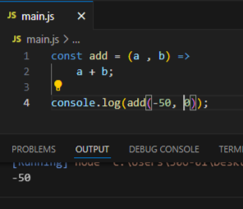
Рисунок 1.3 – Результат программы
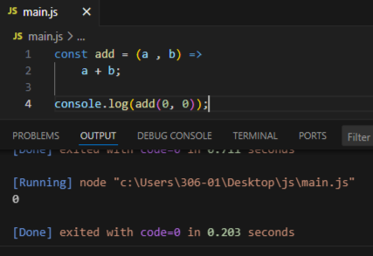
Рисунок 1.4 – Результат программы

- Создали приложение для проверки четности числа (рисунок 2.1-2.5).
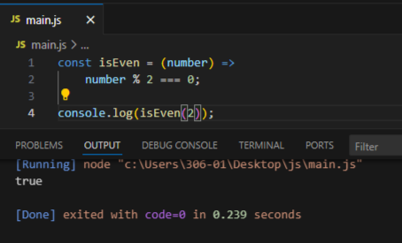
Рисунок 2.1 – Код программы
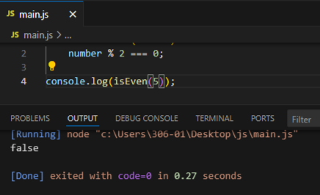
Рисунок 2.2 – Результат программы
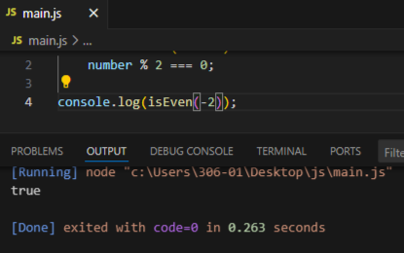
Рисунок 2.3 – Результат программы
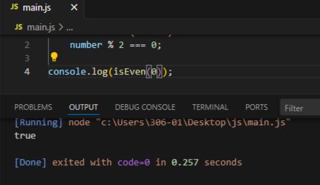
Рисунок 2.4 – Результат программы
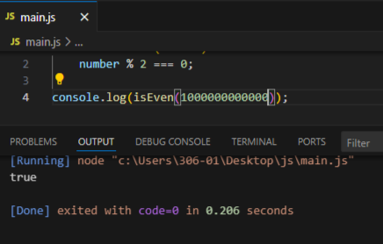
Рисунок 2.5 – Результат программы
- Создали приложение максимум из двух чисел (рисунок 3).
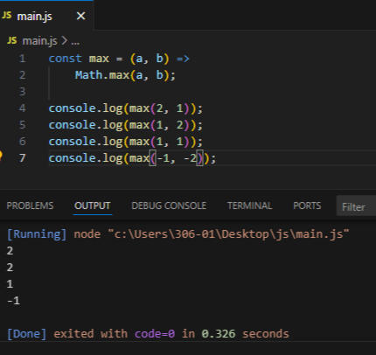
Рисунок 3 – Код программы и результат
- Создали программу конвертора температуры (рисунок 4).
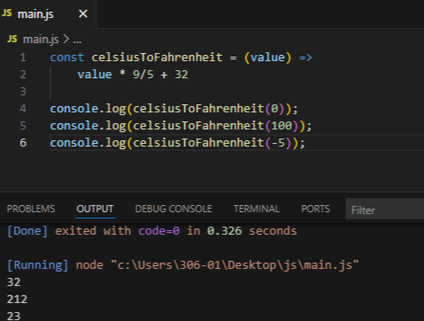
Рисунок 4 – Код программы и результата

- Создали программу валидатора email (рисунок 5).
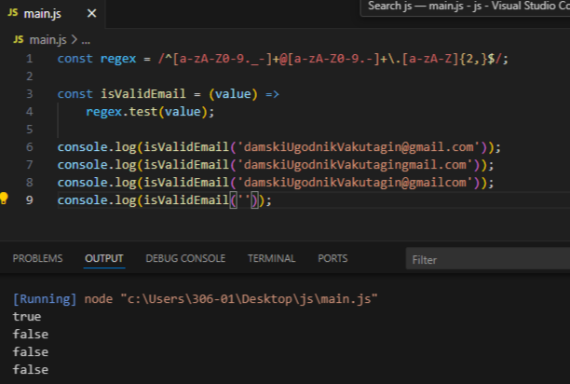
Рисунок 5 – Код программы и результата

Вывод: научились разрабатывать небольшие программы и писать тест кейсы для проверки их работоспособности и правильности работы.

